Na temelju članka 54. Zakona o visokom obrazovanju HNŽ (Narodne novine Hercegovačko- neretvanske županije broj: 4/12 i članka 55. Statuta Sveučilišta u Mostaru, Senat Sveučilišta u Mostaru na 22. sjednici održanoj dana 21. 1 1. 2018. godine, donio je

# PRAVILNIK O STUDIRANJU VRHUNSKIH SPORTAŠA NA SVEUČILIŠTU U MOSTARU

Opće odredbe

Članak 1.

1. Pravilnikom o studiranju vrhunskih sportaša na Sveučilištu u Mostaru (u daljnjemu tekstu: Pravilnik) uređuju se prava, obveze i dužnosti studenata vrhunskih sportaša te omogućuje usklađivanje sportskih obveza i obveza prema ustrojbenojjedinici na kojoj studiraju.
2. Pod pojmom „vrhunski” podrazumijevaju se sportaši sa sljedećim rezultatima:
3. individualni sport:
   1. . nastup na Olimpijskim igrama i Svjetskom prvenstvu
   2. nastup na Europskom prvenstvu i plasman u top pet
   3. aktualan status državnoga reprezentativca i/ili ostvaren nastup za seniorsku reprezentaciju.
4. timski sport:
   1. . član kolektiva koji se natječe u Premijer ligi, odnosno najvišemu rangu natjecanja
   2. član reprezentacije (aktualan član reprezentacije)
   3. ako ima profesionalni ugovor u prvoj ili drugoj ligi na državnoj razini.
5. Pojmovi koji budu korišteni, a imaju rodno značenje, bez obzira na to koriste li se u ženskomu ili muškom rodu, odnose se na oba spola.
6. Na prava i obveze studiranja studenata vrhunskih sportaša koja nisu uređena ovim Pravilnikom, primjenjuju se odredbe zakona i općih akata ustanova u koju je sportaš upisan.

Utvrđivanje statusa vrhunskoga sportaša

Članak 2.

1. Status vrhunskoga sportaša utvrđuje se na početku akademske godine za tu akademsku godinu na temelju dostavljene dokumentacije pripadajućega Sportskog saveza ili Olimpijskog komiteta, kao i potvrde o članstvu u određenome klubu i dokaza o ostvarenim rezultatima.
2. Potrebna dokumentacija iz čl. 2, st. 1 dostavlja se u Studentsku referadu ustrojbenejedinice u kojoj student vrhunski sportaš studira.
3. Utvrđeni se status studenta vrhunskoga sportaša vremenski odnosi na upisanu tekuću godinu, odnosno za razdoblje od 1 . listopada do 30. rujna sljedeće godine.
4. Ako student sportaš ostvari status studenta vrhunskoga sportaša tijekom akademske godine, ima pravo zatražiti utvrđivanje toga statusa i posebnih uvjeta studiranja u skladu s ovim Pravilnikom i naknadno tijekom akademske godine.

Upis u preddiplomski i diplomski studij

Članak 3.

Sportaši upis na Sveučilište obavljaju na temelju javnoga natječaja koji raspisuje Sveučilište.

Uvjeti upisa

Članak 4.

(1) Pravo prijave na natječaj za upis na preddiplomski sveučilišni i integrirani preddiplomski i diplomski sveučilišni studij ima sportaš koji ima završenu srednju školu u trajanju od četiri godine i ostale uvjete koji su u skladu s važećim aktima Sveučilišta (odnosno ustrojbenih jedinica na koje se student upisuje).

(2)Prijelazi i postupak prijelaza sa studijskih programa s drugih sveučilišta te studijskih programa unutar ili izvan ustrojbene jedinice propisani su aktima pojedine ustrojbenejedinice.

(3)Ako je broj mjesta na nekoj od ustrojbenih jedinica Sveučilišta na koju se student sa statusom vrhunskoga sportaša želi upisati ograničen, tijelo ustrojbene jedinice ili Sveučilišta može donijeti odluku kojom će se, za takvoga studenta, omogućiti dodatno mjesto.

Posebni uvjeti i podrška vrhunskomu sportašu

Članak 5.

(1) Pravilnikom o studiranju vrhunskih sportaša na Sveučilištu u Mostaru propisuju se sljedeći posebni uvjeti i podrška za studente sportaše:

1 . status studenta vrhunskoga sportaša;

1. potrebna dokumentacija za utvrđivanje statusa i ostvarivanje prava studenta sportaša pri čemu student vrhunski sportaš uz dokumentaciju iz čl. 2, st. 1 predaje godišnji plan i program sportskih natjecanja ovjeren od relevantnoga sportskog kluba, saveza ili drugoga odgovarajućeg sportskog lica;
2. pravo izostanka s nastave uz obvezu najave izostanka predmetnomu profesoru, a na temelju predočenja dokaza o opravdanosti izostanka (npr. pripreme i odlazak na međunarodna natjecanja);
3. mogućnost polaganja kolokvija i ispita u dogovoru s predmetnim profesorom i prodekanom za nastavu izvan ispitnih termina u slučaju opravdanih i dokumentiranih razloga, uz osiguranje javnosti tijekom provedbe kolokvija i/ili ispita;
4. pravo na upis smanjenoga semestralnog opterećenja izraženog u ECTS bodovima, u skladu s pravilima ustrojbenejedinice na kojoj student vrhunski sportaš studira;
5. student vrhunski sportaš ima pravo na ostvarenje stanarskoga prava u

Studentskome centru Sveučilišta u Mostaru;

1. student vrhunski sportaš ima pravo na mirovanje obveza zbog ispunjavanja opravdanih sportskih obveza (u dogovoru s prodekanom za nastavu). Mirovanje obveza može biti odobreno u trajanju od najviše jedne akademske godine.

Obveze studenta vrhunskoga sportaša

Članak 6.

1. Student vrhunski sportaš dužan je predstavljati Sveučilište u Mostaru na službenim studentskim sportskim natjecanjima ako je sport u programu Europske sveučilišne sportske asocijacije (EUSA) i Svjetske sveučilišne sportske federacije (FISU) te u promotivnim, humanitarnim i sličnim aktivnostima Sveučilišta u Mostaru na kojemu studira i ostvaruje posebna prava kao student sportaš.
2. Obvezom iz stavka 1. iz ovoga članka, student sa statusom vrhunskoga sportaša može biti oslobođen uz prethodno dostavljanje dokaza o opravdanosti razloga.

Prekid sportske karijere

Članak 7.

1. Ako student vrhunski sportaš prekine sportsku karijeru i izgubi status vrhunskoga sportaša u smislu članka 1. stavka 2. ovoga Pravilnika, dužan je nadležnomu tijelu svoje ustrojbene jedinice prijaviti odluku o prekidu sportske karijere u roku od 30 dana.
2. Prestanak statusa studenta vrhunskoga sportaša znači prestanak primjene posebnih uvjeta i podrške propisanih ovim Pravilnikom.

Prijelazne i završne odredbe

Članak 8.

1. Izmjene i dopune ovoga Pravilnika vrši se na način i po postupku propisanom za njegovo donošenje.
2. Ovaj Pravilnik stupa na snagu osmog dana od dana objave na oglasnoj ploči Sveučilišta.

Ur. broj: 01 -421 1 -1/1 8

Mostar, 21 . studenoga 2018.

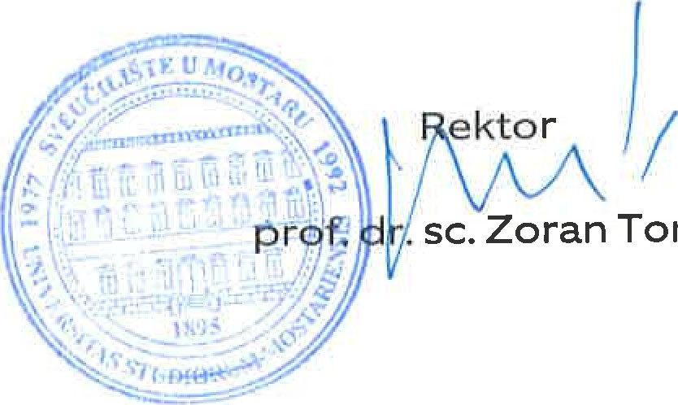

Tomić